一、基础知识填空
JS中的数据类型包含哪些(要求详细)以及基本数据类型和引用数据类型的本质区别：基本数据类型包括：数字（number），字符串（string），布尔（boolean），null，undefined，基本数据类型是值传递，可以直接操作；引用数据类型包括对象数据类型和函数数据类型，对象数据类型又包括对象数据类型（object），数组类型（array），时间（date），数学（math），引用数据类型是地址 传递，间接操作值__________________
JS中如何的检测数据类型(写出四种方法)：typeof，instanceof，constructor，Object.Prototype.call_____________________ JS中判断某个值是否是一个有效数字的方法是：___isNaN____________
想要接收函数执行的时候传递的参数，都可以如何的处理：arguments，形参_______________ 将其他的数据类型转化为number类型的方式有那些：_Number，parsefloor，__parseint_____________
二、写出DOM中常用的方法和属性
有一个div:<div class=”w”name=”h”id=”div1”></div>我想获取这一个div你有几种解决办法(不考虑兼容)：_ document.getElementsByTagName(div) [0];
document.getElementsByName=(”h”)[0];document.getElementsByClassName(“w”)[0_
获取当前浏览器屏幕的宽度和高度(兼容所有的浏览器)：__document.documentElement.clientwidth||document.documentElement.clientheight_________ 获取上一个哥哥元素节点（兼容所有的浏览器）: ____function getB(a){
if(a. previousElementSibling){
return a. previousElementSibling;
}
var b=a.previousSibling;
while( b && b.nodeType!==1){
b=b. previousSibling;
}
return b;
}___________________________
动态创建一个div标签，并且添加到body的最后面位置：var oDiv =document.createElement_（“div”）document.body.appendChild_(oDiv)____________ 继续上一题，把刚才创建的克隆一份一模一样的，添加到刚才创建的div前面：__var oDiv1=oDiv.clone(true)____oDiv .parentNode.insertBefore(oDiv1,oDiv)
三、数组的基础知识和应用
我想删除数组中的最后一项，至少写出两种办法：ary.pop()，splice（ary.length-1,0）____________ 我想在数组的末尾增加一个元素，至少写出两种办法：ary.push()__,___ary.splice(ary.length-1,0,n)_____________
基于原来的数组复制一份一模一样新的数组，不考虑原有数组是否改变的情况，请写出至少三种方案： __ary.slice()_, ary.concat()_____,ary.splice()_____________
数组从小到大排序(可以处理10以上的数字)：_ary.sort(function(a,b){return a-b})_____________________ 实现找到第n项到第m项的内容，返回一个新的数组(原有数组不变)：_slice(n-1,m)_____________
四、写出下面表达式的运算结果
[]==false：__true__________ ![]==false：__true__________ []==![]：____true__________ Number(“13px”)==NaN：___false________ 5+”3”-2：_______51____________
If(“3px”*3){alert(“true”)}else{alert(“false”)}：_____false_______
If(“3px”+3){alert(“true”)}else{alert(“false”)}：___true________
If（document.body）{alert(“ok”);}else{alert(“no”)}：_______________ alert([])：______________ null==undefined：__true______________
- <input type="button" value="按钮1"/><input type="button" value="按钮2"/><input type="button" value="按钮3"/><input type="button" value="按钮4"/><input type="button" value="按钮5"/>
var ary=[“red”,”yellow”,”pink”,”green”,”blue”];
以上是页面中的5个按钮，和一个存储五个颜色值的数组，要求实现一个方法bindEvent，循环给5个按钮绑定点击事件，当点击的时候，整个body的背景颜色正好可以和数组中的指定项颜色对应(例如：点击第三个按钮，body的背景颜色”pink”)，请按照你的思路来实现?
<!DOCTYPE html>
<html lang="en">
<head>
<meta charset="UTF-8">
<title></title>
</head>
<style type="text/css">
*{ margin: 0;
padding: 0;
font-family: "宋体";
}
input{display: block;
float: left;
width: 80px;
height: 40px;
line-height: 40px;
}
body,#div1{
width: 100%;
height: 100%;
}
</style>
</head>
<body>
<div id="div1">
<input type="button" value="按钮1" />
<input type="button" value="按钮2"/>
<input type="button" value="按钮3"/>
<input type="button" value="按钮4"/>
<input type="button" value="按钮5"/>
</div>
<script type="text/javascript">
function bindEvent(){
var oBody=document.body;
var oDiv=document.getElementById("div1");
var aInput=oDiv.getElementsByTagName("input");
var ary=["red","yellow","pink","green","blue"];
for(var i= 0;i<aInput.length;i++){
aInput[i].bg=i;
aInput[i].onclick=function(){
for(var j=0;j<aInput.length;j++){
aInput[j].style.backgroundColor=null;
}
aInput[this.bg].style.backgroundColor=oBody.style.backgroundColor=ary[this.bg];
}
}
}
bindEvent();
</script>
</body>
</html>

六、画图分析
var ary=[1,2,3,4];
function fn(ary){
ary[0]=0; ary=[0]; ary[0]=100; return ary;
}
var res=fn(ary); console.log(ary); console.log(res); //此题偏难，认真思考(360面试题难度降低版本代码)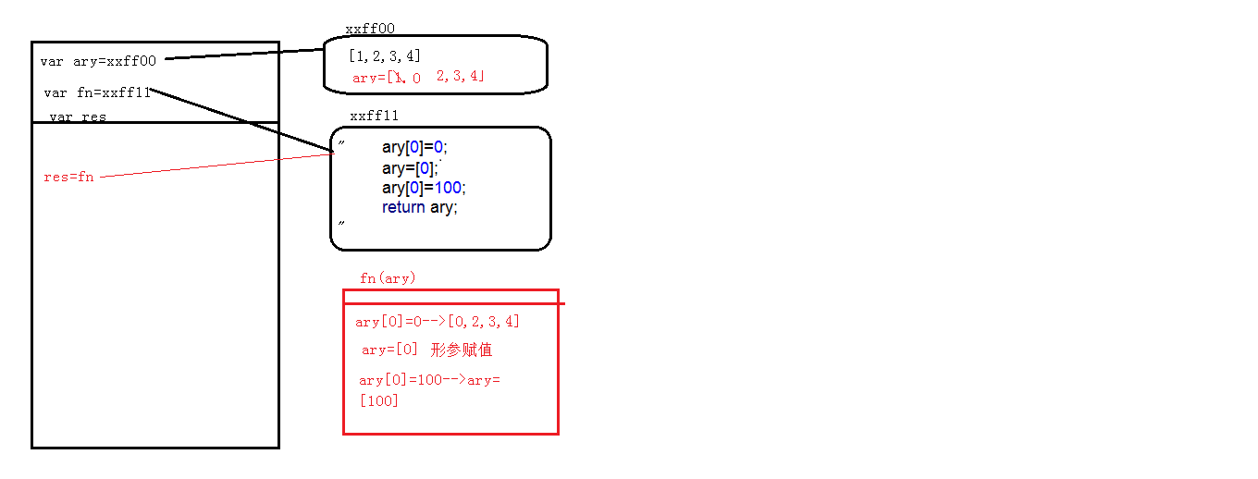
console.log(ary); --->[0,2,3,4]
console.log(res); --->[100]

二、选择题：（要求写出分析步骤/画图）
1、 console.log(a);
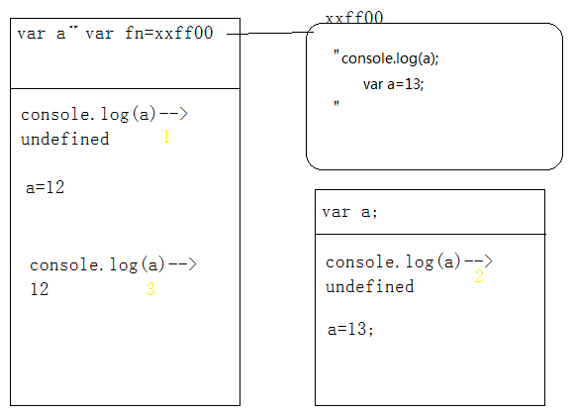
var a=12;
function fn(){
console.log(a);
var a=13;
}
fn();
console.log(a);
输出的三次分别是多少
A、undefined 12 13 B、undefined undefined 12
C、undefined undefined 13 D、有程序报错

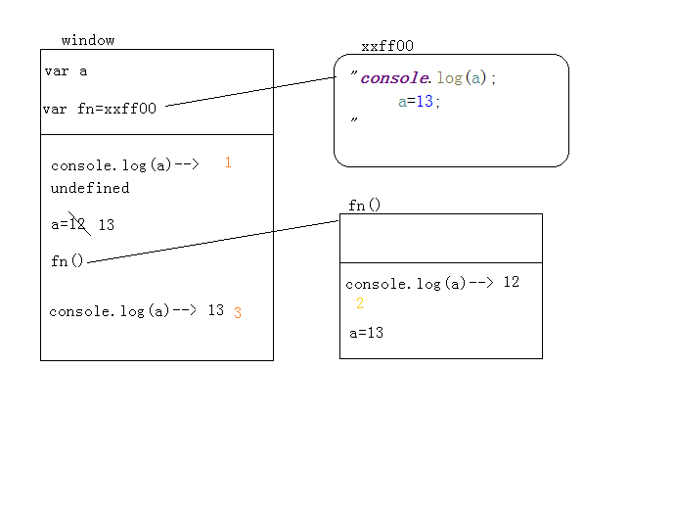
- console.log(a);
var a=12;
function fn(){
console.log(a);
a=13;
}
fn();
console.log(a);
A、undefined 12 13 B、undefined undefined 12
C、undefined undefined 13 D、有程序报错

- console.log(a);
分析：整个全局没有var a，所以第一个console.log(a),报错，此时报错，下面全部不执行
a=12;
function fn(){
console.log(a);
a=13;
}
fn();
console.log(a); 输出的三次分别是多少
A、undefined 12 13 B、undefined undefined 12
C、undefined undefined 13 D、有程序报错

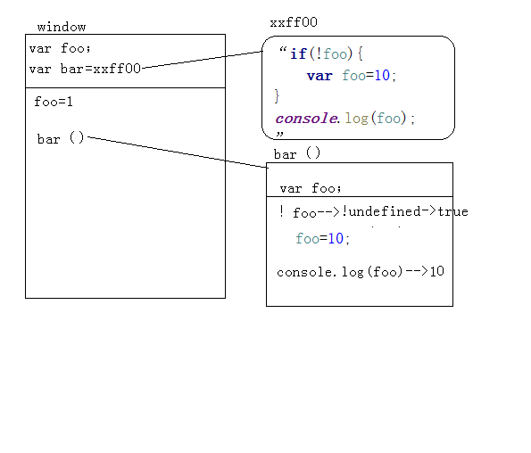
- var foo=1;
function bar(){
if(!foo){
var foo=10;
}
console.log(foo);
}
bar(); 输出的结果是多少
A、1 B、10 C、undefined D、报错

- var n=0;
function a(){
var n=10;
function b(){
n++;
alert(n);
}
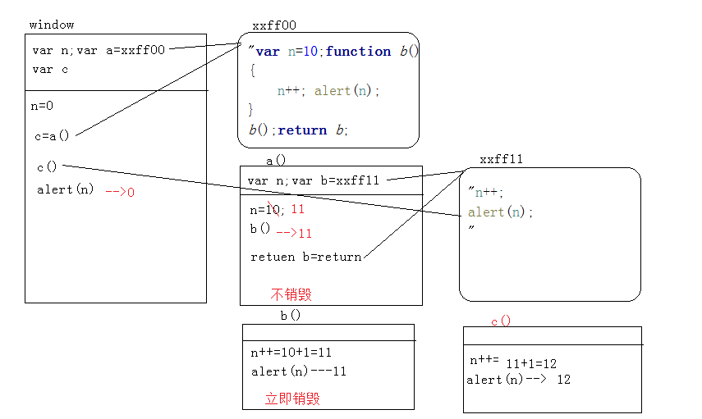
b();
return b;
}
var c=a();
c();
alert(n);
弹出三次的结果分别是什么？
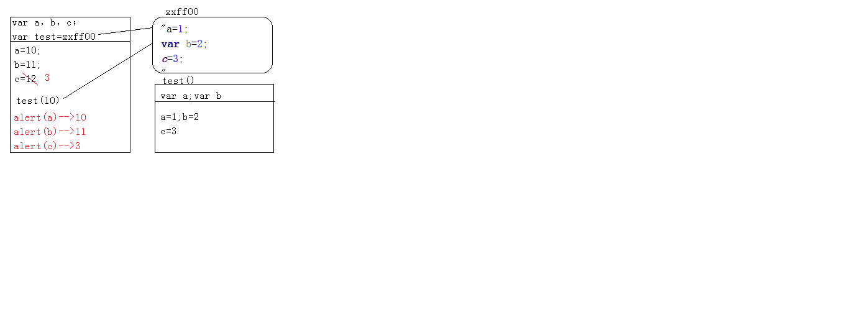
A、1 1 1 B、11 11 0 C、11 12 0 D、11 12 12

- var a=10,b=11,c=12;
function test(a){
a=1;var b=2;c=3;
}
test(10);
alert(a); alert(b); alert(c); 弹出的三个值分别是多少？
A、1 11 3 B、10 11 12 C、1 2 3 D、10 11 3

7、if(!("a" in window)){
分析：当遇到if表达式的时候，不管条件是否成立，都会进行预解释，所以此时！（“a”in window）是false，此时输出undefined
var a=1;
}
alert(a);
弹出的a的值是？
A、1 B、undefined C、报错 D、以上答案都不对
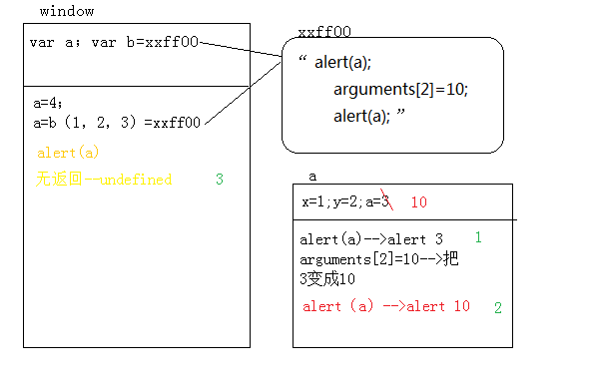
8、var a=4;
function b(x,y,a) {
alert(a);
arguments[2]=10;
alert(a);
}
a=b(1,2,3); alert(a); 三次弹出的结果是
A、3 3 4 B、3 10 4 C、3 10 10 D、3 10 undefined
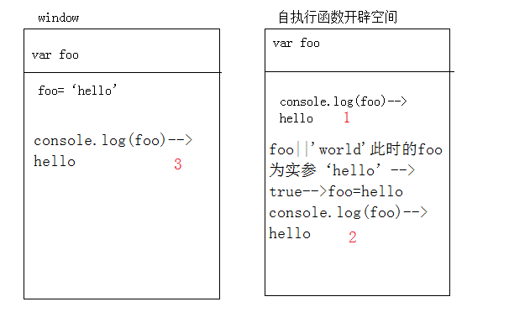
9、var foo='hello';
(function(foo){
console.log(foo);
var foo=foo||'world';
console.log(foo);
})(foo);
console.log(foo); 三次分别输出什么？
A、hello hello hello B、undefined world hello C、hello world world D、以上答案都不正确

10、var a=9;
function fn(){
a=0;
return function(b){ return b+a++; }
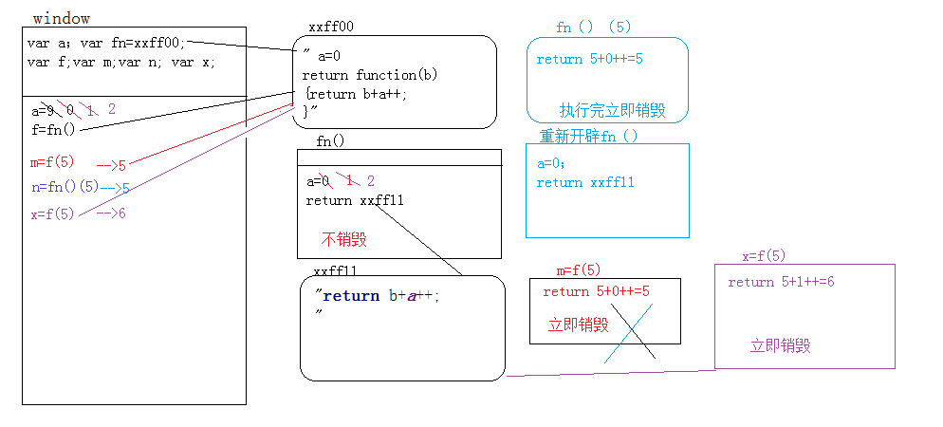
}
var f=fn()
var m=f(5);alert(m);
var n=fn()(5);alert(n);
var x=f(5);alert(x);
alert(a); 弹出的四次结果？
A、6 6 7 2 B、5 6 7 3 C、5 5 6 3 D、以上答案都不正确

三、思考题：
- document.parentNode的值是什么，为什么
答:null。因为document是整个文档中的最高一级，他没有父亲节点，我们通过dom方法或者属性获取元素，得到的就是null;
- document.parentnode的值是什么，为什么 。
答：undefined。Document是一个对象数据类型，在这个对象中没有parentnode这个属性名，对象中如果没有属性名的话，他的属性值默认就是undefined.
- prototype是谁的属性，它起什么作用？__proto__是谁的属性，它有什么作用？prototype和__proto__有什么联系？
答：prototype(原型)：每一个函数都有自己的属性，只有在构造函数模式中才作用，公有的属性和方法
每一个对象数据类型(实例也是)都有自己的属性：__proto__，帮助一级级找你要的属性和方法

浏览器默认给函数的prototype属性开辟了一个内存地址(对象数据类型 所以有一个天生自带的属性__proto__),在浏览器给开辟的这个地址中，还有一个天生自带的属性constructor(构造函数 指向我们函数本身)
当我们用构造函数模式创建一个实例的时候，因为他是对象数据类型，所以有一个天生自带的属性：__proto__，这个属性指向他所属类的prototype属性对应的那个内存空间
当前类的一个属性，
- hasOwnProperty和in都是用来判断对象的属性的，这两个是怎么用的，有什么区别？
答：hasOwnProperty用来查看是否是对象上的私有属性
Console.log(a hasOwnProperty obj)
in是用来用来检测某一个属性是否属于这个对象，既可以是私有属性，也可以是公有属性
Console.log(a in obj)

- 什么是闭包，它有什么作用？
答：函数执行的时候会形成一个私有的作用域，来保护里面的变量不受外界的干扰，我们把这种机制叫做闭包。把自己写的代码整体包起来，防止和别人的冲突
- 附加题 画图/分析步骤
1、
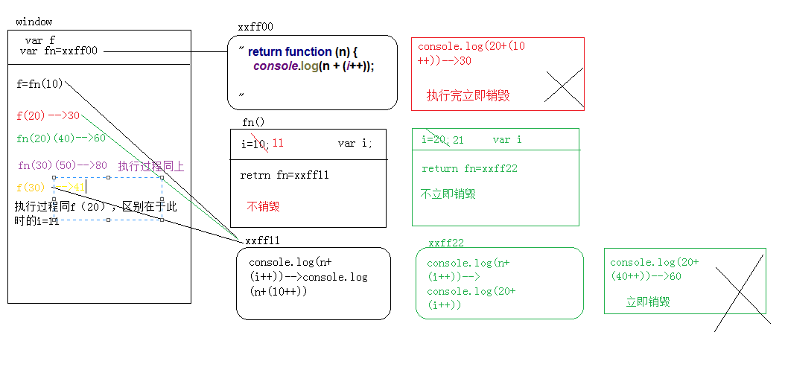
function fn(i) {
return function (n) {
console.log(n + (i++));
}
}
var f = fn(10);
f(20); 30
fn(20)(40); 60
fn(30)(50); 80
f(30); 41

2、
var i = 10;
function fn() {
return function (n) {
console.log(n + (++i));
}
}
var f = fn();
f(20); 31
fn()(20); 32
fn()(30); 43
f(30); 44

3、
var num = 10;
var obj = {num: 20};
obj.fn = (function (num) {
this.num = num * 3;
num++;
return function (n) {
this.num += n;
num++;
console.log(num);
}
})(obj.num);
var fn = obj.fn;
fn(5); 22
obj.fn(10); 30
console.log(num, obj.num); 65,23

4、
function Fn() {
this.x = 100;
this.y = 200;
this.getX = function () {
console.log(this.x);
}
}
Fn.prototype.getX = function () {
console.log(this.x);
};
Fn.prototype.getY = function () {
console.log(this.y);
};
var f1 = new Fn;
var f2 = new Fn;
console.log(f1.getX === f2.getX); false
console.log(f1.getY === f2.getY); true
console.log(f1.__proto__.getY === Fn.prototype.getY); true
console.log(f1.__proto__.getX === f2.getX); false
console.log(f1.getX === Fn.prototype.getX); false
console.log(f1.constructor); function Fn() { this.x = 100; this.y = 200; this.getX = function () {
console.log(this.x); }}
console.log(Fn.prototype.__proto__.constructor); Object
f1.getX(); 100
f1.__proto__.getX(); undefined
f2.getY(); 200
Fn.prototype.getY(); undefined

- 我想通过下面的代码实现选项卡，请问是否可以实现？不能的话，说明原因，那么你有几种办法可以解决? (面试必考题)

不可以，因为当函数执行点击事件的时候，此时的i已经循环结束；
解决方式：在函数内进行自定义属性oLis[i].zhufeng=i

